Igre skozi čas

1. Egipt

Egipčani so radi uživali življenje. Prirejali so zabave, pri katerih so sodelovali mladi in stari. Nekatere igre so se ohranile do danes. Primer je skok čez kozla (kuza laviza) ali pa vlečenje vrvi. Številne ohranjene slike kažejo dečke, ki se igrajo vojake, in deklice se v nekakšnem plesu predic. Poznali so veliko iger na deskah (kača, igra seneta). Deklice so se rade žogale ali igrale s punčkami. Poznali so tudi številne igre z vrtavkami. Vrtavke so bile preproste in iz lesa, kar kaže da so lahko tudi v najrevnejših družinah otrokom pričarali nekaj zabavnih iger

1.1. Igra senet
Ta igra je simbolizirala boj proti zlim silam. Na 30 poljih so bile figurice, ki so predstavljale odlike (lepota in moč) ali nevarnosti (metanje kopij v nilskega konja). Imeli so dva niza figur. Premikali so jih za toliko polij kolikor so pokazale lučalne palice.

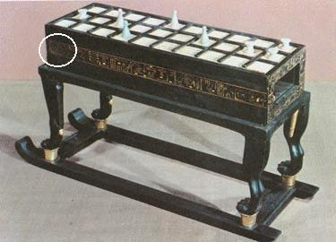

Igra senet. Vir slike: internet
1.2. Kače
Mnogi danes to igro zamenjujejo z igro na mobilnih telefonih. Vendar je to ena najstarejših iger odkritih v Egiptu. Tako se imenuje zato, ker kamnita plošča predstavlja zvito kačo z glavo na sredi. Zmaga tisti, ki prvi svoj kegeljček pripeljal po kačjem trupu do sredine (glave). Na nekaterih kamnitih kroglicah so bila izrezljana imena faraonov.

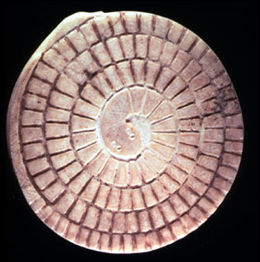

Igralna plošča za igro kače.
Vir slike: internet
2. Grki

Bogati Grki, posebej tisti, ki so živeli v mestih imeli veliko časa za pogovor, igro, zabavo,...
Grki so poznali igre na plošči (šah, kače, lestve,...), radi pa so ciljali v tarčo (Kottabos). O tem pričajo predvsem vazne poslikave. Iger za otroke je manj. Otroci in ženske so se radi igrali z vrtavkami (različne Igre z vrtavko in bičem, smuk zasuk,...). Zelo priljubljena igra med deklicamii je bila igra s kostmi členkov. Ne smemo pozabiti na Olimpijske igre.

2.1. Olimpijske igre:
Prirejali so jih na zahodnem delu Peloponeza, v kraju Olimpija, v čast vrhovnemu grškemu bogu Zevsu. Prve so bile leta 776 p.n.š., naslednje štiri leta kasneje itd., leta 393 n.š. pa zadnje. Ta 7 dnevni dogodek je bil za Grke tako pomemben, da so šteli leta od prvih Olimpijskih iger naprej. Med igrami so morale prenehati vse vojne. Iger so se smeli udeležiti le svobodni moški.

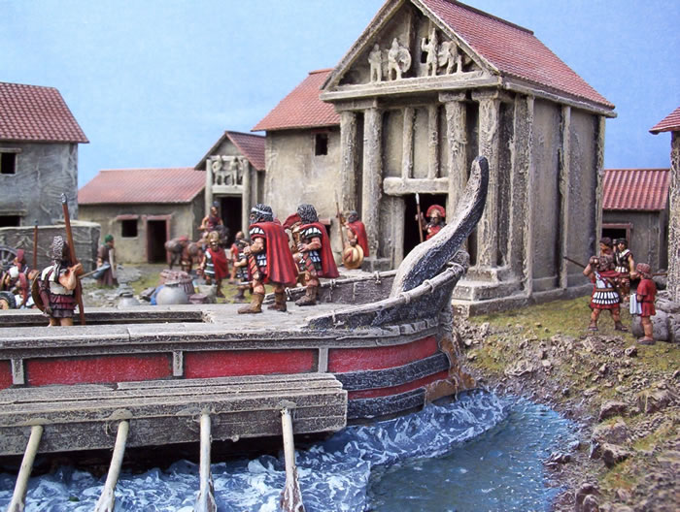

Prihod v Olimpijo prizorišče grških Olimpijskih iger.
Vir slike: internet

2.2. Manj znane igre:
- Kottabos
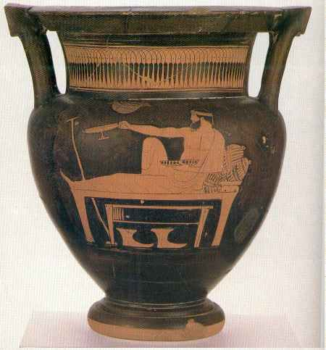Preprosta grška igra, ki so jo ponavadi igrali po pivskih zabavah. Igralci so držali svoje čaše za en ročaj in špricali v tarčo vinsko usedlino. Zmagal je igralec, ki je najbolj natančno zadel tarčo

Igra Kottabossa je prikazana
na vazi. Vir slike: internet

- Smuk zasuk
Na vrtavko je bila pritrjena nit, ki so jo udarjali med vrtenjem. Igro so igrali na trdi ploskvi.
- Igra s kostmi členkov
Kosti so vzeli poginulim parkljarjem in jih metali na podlago.

Herodot (gr. zgodovinar 5. stol.) je o igrah na plošči Prepričan takole: „Igre na ploščah so si izmislili v Lidiji (Mali Aziji)

3. Rim

Znan rimski rek je kruha in iger. Oboboženemu prebivalstvu so Rimljani priskrbeli hrano in igre, da se le ne bi pritoževali. Priljubljen je bil cirkus. Spet drugi so radi hodili v amfiteater. Rimljani so v amfiteatre šli gledat gladiatorske boje.
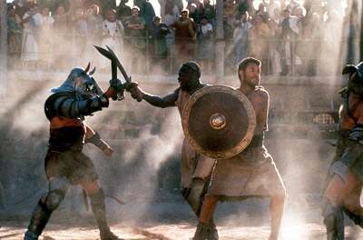

Gladiator med bojem
Vir slike: internet

4. Judeja

Otroci so imeli poleg šole in hišnih opravil dovolj časa za igro. Deklice so se igrale z punčkami, živalcami iz keramike, ropotale z ropotuljami,... Dečki so si radi podajali žoge in zlagali kocke. Mnogi zgodovinarji menijo, da so poznali igro podobno naši Človek ne jezi se, znan je bil tudi mlin.
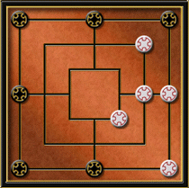

Mlin.
Vir slike: internet

